**Лабораторна робота №1**

Завдання: Маючи вже файл lab_01.py з початковим кодом, виконати такі завдання:

1) Розширити відомості про студента до 4х полів(зараз є лише два поля (name та phone)).

2) Переробити існуючий функціонал враховуючи розширення відомості про студента до 4х полів.

3) Реалізувати з нуля функціонал зміни інформації(функція updateElement()) про студента враховуючи той факт, що вже існує реалізація додавання нового запису та видалення існуючого, але при цьому список має залишатися сортованим.

Виконання завданння:

Щоб виконати завдання перше, спочатку вручну додамо нові і заповнимо в список ці поля(email та group), щоб не було конфліктів. Далі змінимо трохи функцію printAllList: додамо на вивід нові поля.

Тепер друге завдання, змінимо функцію addNewElement() додавши запити до користувача ще для двох нових полів. І відповідно змінив вміст змінни newItem, щоб всі поля не два, чотири додавалися до масиву словників.

Далі третє завдання, реалізуємо оновлення даних в функції updateElement(). Щоб оновлення реалізовувалося, необхідно запитати користувача про ім’я, дані якого він хоче оновити, нове ім’я, яке він хоче встановити, номер телефону студента, дані якого він хоче оновити(оскільки, наприклад Jon може бути не один і потрібно викреомити), новий номер телефону для студента, нову електронну пошту і нову групу. Коли ми всі ці дані отримали, то створюємо цикл for і перебираємо елементи у list_students і всередині циклу напишемо умову, що якщо ми знайшли студента з таким ім’ям і номером, то змінюємо йому на нові дані - ім’я, номер телефону, електронну пошту, групу шляхом присвоєння значення по ключу. У процесі може виникнути помилка: Traceback (most recent call last):

File "d:\University\TP\WorkFolder\GitHubTesting\TP-KB-221-Danylo-Sykylinda\lab_1\lab_01.py", line 97, in <module>

main()

File "d:\University\TP\WorkFolder\GitHubTesting\TP-KB-221-Danylo-Sykylinda\lab_1\lab_01.py", line 81, in main

updateElement()

File "d:\University\TP\WorkFolder\GitHubTesting\TP-KB-221-Danylo-Sykylinda\lab_1\lab_01.py", line 61, in updateElement

for d in list_students:

^^^^^^^^^^^^^

UnboundLocalError: cannot access local variable 'list_students' where it is not associated with a value.

Щоб такої помилки не виникало, пропишемо на початку функції global list_students. Це буде посилання на глобальну змінну list_students з масивом. Після цього проблема була вирішена. А якщо студента не знайдено, що тоді? Я створив поза циклом змінну found і присвоїв їй False. І тепер, повертаючись до циклу, коли умова про знайдення студента спрацює, то ми змінній found присвоюємо True і зупиняємо цикл. Після закінчення циклу for ми робимо ще перевірку для змінної found, якщо вона False, то виводимо на екран «Student is not found». Далі змінній list_students присвоюємо результат функції sorted, їй передаємо два аргументи list_students і по якому ключу сортувати. Не забудемо цю функцію для якої ми робимо функціонал, викликати в функції main(), де є перевірка на ввід U та u. Завдання виконано.

Код завдання:

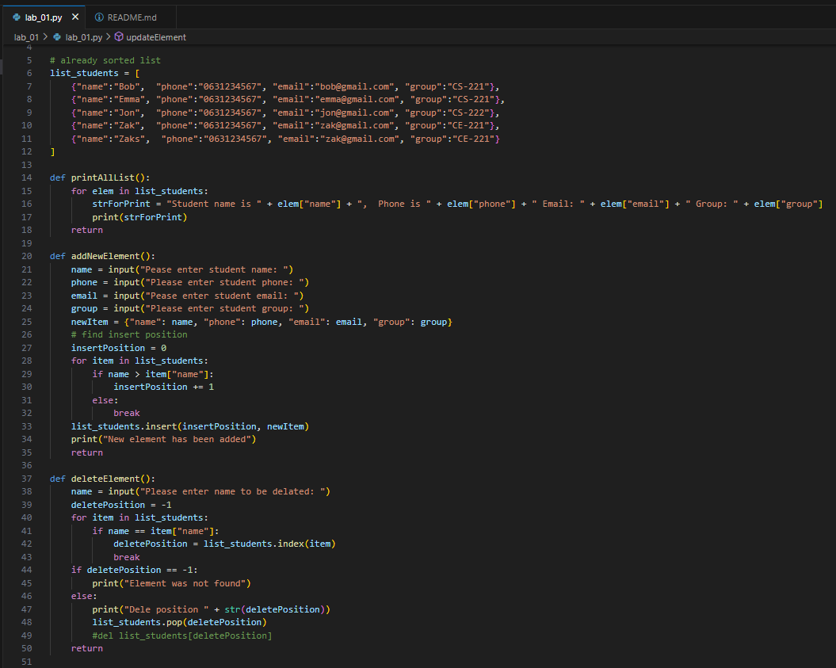

Рис. 1. Код файлу lab_01.py.

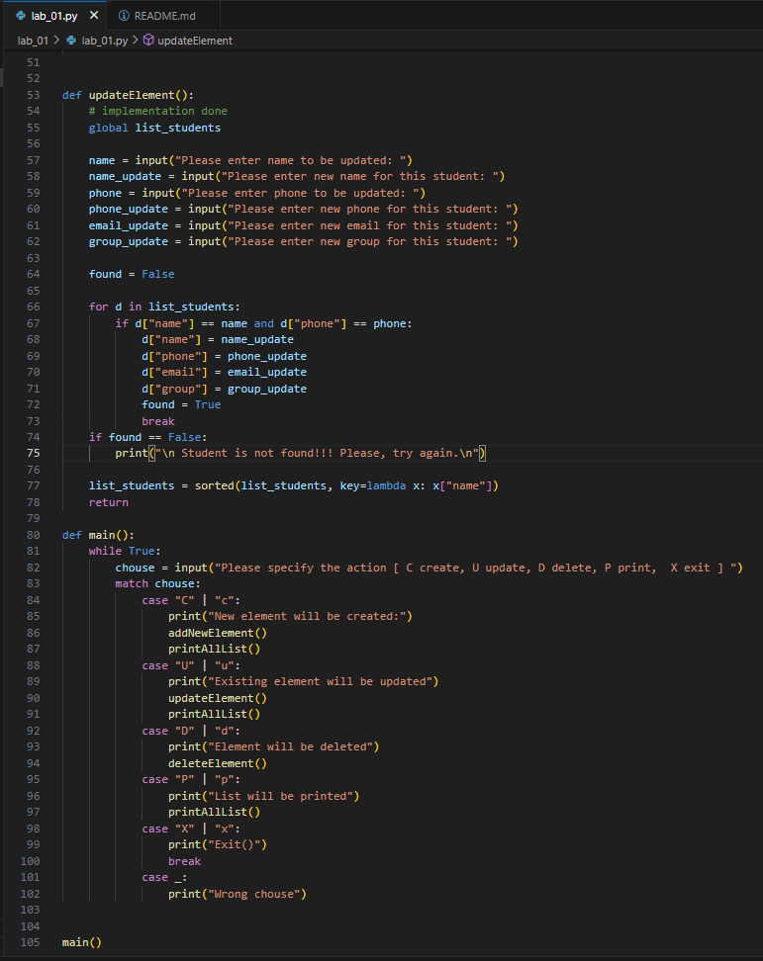

Рис. 2. Продовження коду файлу lab_01.py.

GitHub:

Посилання на GitHub на цей файл: <https://github.com/danylosykylinda/TP-KB-221-Danylo-Sykylinda/blob/main/lab_01/lab_01.py>.

Скріншот коду з GitHub:

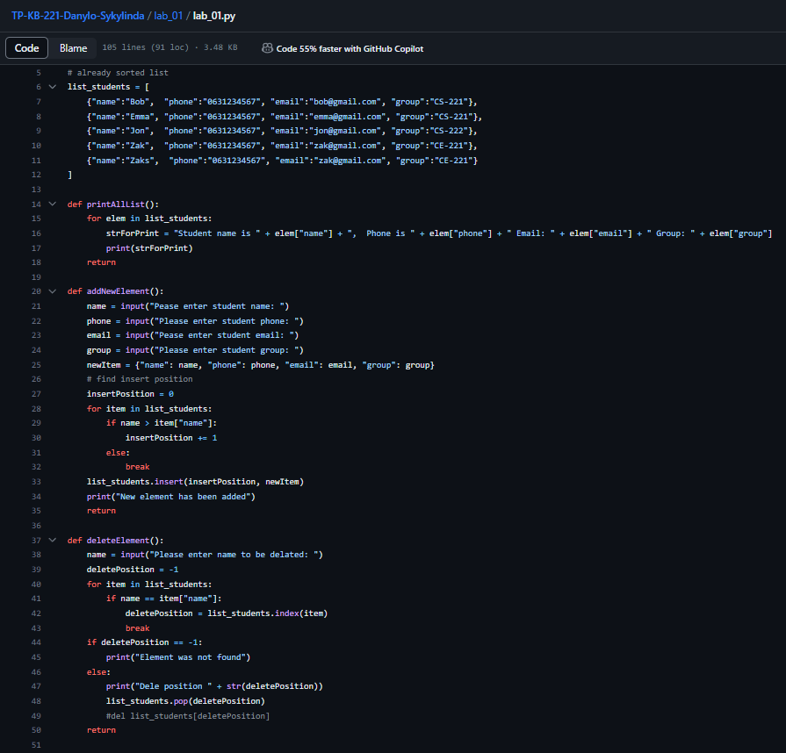

Рис. 3. Код файлу lab_01.py.

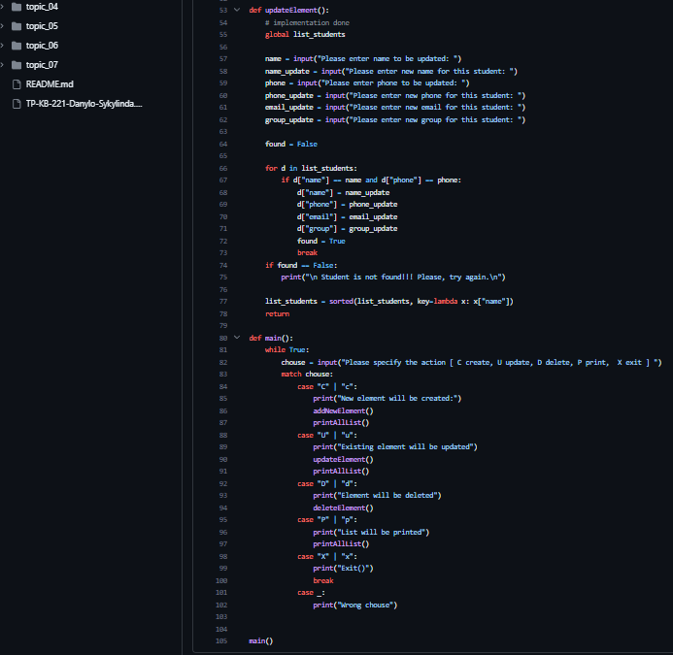

Рис. 4. Продовження коду файлу lab_01.py.